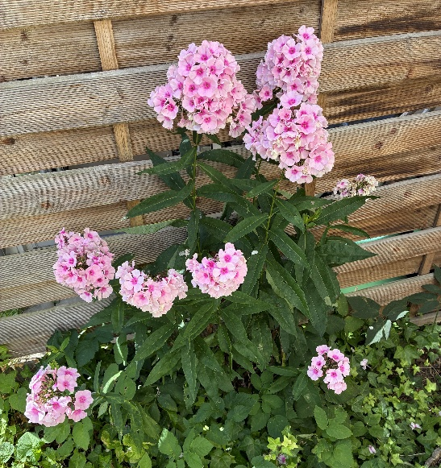
Flox – en härlig sensommarblomma
Kära Ankaretmedlem
Välkommen till höstens aktiviteter
Gästrikland har en rik byggnadstradition som bönder och bergsmän lämnat efter sig. Hör museipedagog Ingela Broström berätta om "Gårdar i Gästrikland” på vårt första månadsmöte för hösten. Den 8 september ses vi kl. 14.00 i Hedvigslundskyrkans café.
Programmen för höstens övriga månadsträffar är i stort sett klara, boka in dagarna redan nu:
Den 13 oktober. Föreläsning om minnet med Mattias Hagman.
Den 10 november. Tantjouren Rigmor informerar om sin verksamhet för kvinnor över 65 år. Därefter underhåller ”Måndagsgänget”.
Den 8 december. Trubaduren Krister Frid underhåller med musik och julquiz.
Programmet för våra vandringar är ännu inte klart men vi fortsätter i höst med en vandring varje månad. Detta gör vi tillsammans med övriga Gävleföreningar.
Torsdag den 17 september anordnar vi, tillsammans med övriga Gävleföreningar, en konsert med Britta Bergström och Kerstin Ryhed. Inbjudan gick ut i början av sommaren och blev mycket snabbt fulltecknad. Så tyvärr finns det inga platser kvar.
Vi letar ny lokal för höstfesten/erna. Kvarnen som vi varit på i så många år har tyvärr stängt. Men vi hoppas hitta någon lämplig lokal och så fort vi vet något mer skickar vi ut information så att ni kan boka datum.
Våra Pub-aftnar, som vi har tillsammans med Gavle, äger rum på Pitchers
(N Kungsgatan 3) den tredje tisdagen i varje månad med start kl. 17.30 och vi får 15 % på notan. Nästa tillfälle är den 15 september.
Programmet för höstens IT-caféer är klart och ligger på hemsidan och där kan du se vilka teman de olika träffarna har. Om du går in på hemsidan och söker på aktiviteter/program så hittar du IT-café längst ner i spalten till vänster.
Alla våra aktiviteter läggs ut på hemsidan, på mail och i appen. SPF-appen är en spegling av det som läggs ut på hemsidan. Har du inte installerat appen kan vi hjälpa dig med det på våra månadsträffar. Hör bara av dig till någon av oss i styrelsen.
Hoppas ni alla haft en bra och avkopplande sommar. Själv bromsade jag efter en cykeltur på grus, fick sladd, vilket resulterade i en lårbensfraktur. Men nu är jag på gång igen, men om ni ser mig linka runt med en krycka så vet ni varför.
Varmt välkomna till höstens aktiviteter
Marianne Åseby
070/636 53 60

